[Drawing geometry and engineering graphics] week 7 - Divisible and indivisible compounds.

7. MAVZU: Ajraladigan va ajralmaydigan birikmalar.
Reja:

1. Rezbalar va ularning asosiy turlari.
2. Rezbalarni chizmada shartli tasvirlanishi.
3. Boltli birikmalar.

Mashinasozlik buyumlari ko‘pincha har-xil usullar yordamida biriktirilgan detallardan iborat bo‘ladi. Bunda bir detal ikkinchisiga nisbatan qo‘zg‘almas yoki qo‘zg‘aluvchan qilib biriktirilishi mumkin. Shuning uchun ular qo‘zg‘aluvchi va qo‘zg‘almas birikmalarga bo‘linadi.
Qo‘zg‘aluvchi birikmalarga – detallarni buzmasdan, sindirmasdan, qo‘lda yoki asboblar yordamida ajratiladigan buyumlar kiradi.
Sanoatda keng tarqalgan birikmalar rezbali, shponkali, shlisali birikmalardir.
Ajraluvchi birikmalarning elementlari – boltlar, gaykalar, vintlar, shpilkalar, shponkalar kabi biriktirish detallaridan iboratdir.
Ajralmaydigan birikmalar payvandlash, parchinlash, yelimlash usuli bilan bajarilgan bo‘ladi, shuning uchun ham ularni ajratilganda buziladi va detallarga putur yetadi.

1. Rezbalar va ularning asosiy turlari
Rezba deb tekis konturning silindrik yoki konus sirti yuzasida aylanma va ilgarilanma harakati natijasida hosil bo‘lgan vint sirtiga aytiladi.
Rezbalar yordamida biriga tashqi va ikkinchisiga esa ichki rezba ochilgan ikki yoki undan ortiq detallar biriktiriladi. Tashqi rezba detalning (sterjen yoki trubaning) sirtiga, ichki rezba esa (gayka yoki muftaning) teshigiga ochiladi. Rezbalarni eng ko‘p qo‘llaniladigan turi silindrik (silindr sirtiga) va konussimon (konus sirtiga) ochilgan rezbalar hisoblanadi. Rezbalarning asosiy parametrlari quyidagilardan iborat: profil shakli, rezbaning ustki diametri, qadami, yo‘nalishi (o‘ng yoki chap) va o‘rami.
Rezbaning tashqi diametri uning asosiy o‘lchami hisoblanadi. Sanoatda ishlatiladigan ko‘pchilik rezbalar standart rezbalar bo‘lib, ularni davlat standartlari belgilab beradi. Zarur hollarda ularning maxsus rezbalar deb ataladigan turi ham ishlatiladi. Maxsus rezbalar o‘zining profili va o‘lchamlari bilan standart rezbalardan farq qiladi.
Rezbalar ishlatilishi, vazifasi va parametrlari bo‘yicha metrik, dyuymli, silindrik, truba, konussimon truba, trapesiyali va tirak kabi turlarga bo‘linadi (14.1-jadval).
Metrik rezbalar (14.1-jadval,a) ko‘pincha biriktirish detallarida (vintlar, boltlar, shpilkalar, gaykalar) qo‘llaniladi. Bunday rezbalarning profillari teng tomonli uchburchak bo‘lib, yoqlari orasidagi burchak 60° ni tashkil etadi.
Detallarning vazifasiga qarab metrik rezbalar mayda va katta qadamli qilib o‘yilishi mumkin. Metrik rezbalar M xarfi va nominal diametri bilan belgilanadi (masalan: M16, M20), agar mayda qadamli bo‘lsa M16 dan so‘ng X belgi orqali qadamining o‘lchami qo‘shib, (masalan (M16×2), chap rezba bo‘lsa λN qo‘shib (masalan, M16λN) yoziladi.
Dyuymli rezbalar (14.1-jadval,b) ehtiyot qismlarda ishlatish uchun qo‘llaniladi. Uning profili tengyonli uchburchak bo‘lib, yoqlari orasidagi burchak 55° ga teng bo‘ladi. Ushbu rezba dyuym (1″=25,4 mm) bilan o‘lchanadi. Dyuymli rezbani belgilanishi 1^{1/2}″, 1^{1⁄4}″ va x.k.
Silindrik truba rezbalar suv va gaz trubalarini biriktirishda ishlatiladi. Uning profili avvalgidek 55° teng yonli uchburchak bo‘lib, uchlari yumaloqlangan bo‘ladi (12.1-jadval,v). Chizmada bunday rezbalar dyuymga «G» belgisi qo‘shib belgilanadi (masalan: G1″) .
Lekin bu belgilanish shartli belgilanish hisoblanadi. Chunki bu o‘lcham rezba o‘lchami bo‘lmay, balki trubadagi teshikning diametrini bildiradi.
Trubaning tashqi diametri chizmada berilgan o‘lchamdan katta bo‘ladi. Masalan, chizmadagi G1″ o‘lchamli trubaning tashqi diametri d=33,5 mm ni tashkil etib, ichki diametri 1″ (25,4 mm) ga teng bo‘ladi.
Amalda silindrik truba rezbalar mayda qadamli dyuymli rezba bo‘ladi. Balandligi kichik bo‘lgani uchun bunday rezbalar yupqa devorli trubalarga ham o‘yilishi mumkin.
Konussimon truba rezbalar katta bosimli gaz yoki suyuqlik o‘tadigan trubalarda ishlatiladi (14.1-jadval,g).
Konussimon rezbalar ham tengyonli uchburchak bo‘lib, uchlari orasidagi burchak 55° ni hosil qiladi. Konuslik 1:16 ga teng va bu konus yasovchisiga nisbatan ϕ=1°47′24″ ni tashkil etadi. Konussimon truba rezbalar quyidagicha belgilanadi: K_{trub} 1/2″.
Dyuymli truba rezbalar (14.1-jadval,d) parametrlarining konussimon truba rezbadan farqi profilidagi burchakning 60° ekanligidadir. Shuning uchun ham bularning parametrlarida (masalan, 1 dyuymdagi o‘ramlar soni yoki qadami) farq bo‘lishi tabiiy.
Trapesiyali rezbalarning profili teng yonli (14.1-jadval,e) trapesiyadan iborat bo‘lib, tomonlar orasidagi burchak 30° ni tashkil etadi. Bu rezbalar aylanish natijasida ilgarilanma harakat hosil qilish uchun ishlatiladi.
Tirak rezbalar (14.1-jadval,j) rezba o‘qi yo‘nalishi bo‘yicha bir tamonlama katta kuch ta’sir etuvchi mexanizmlarda qo‘llaniladi. Rezba profili tropesiyaga o‘xshash lekin ishchi tomoni o‘qqa paralell bo‘lgan chiziqqa nisbatan 3°ni ikkinchi tomoni 30°ni tashkil etadi.
To‘g‘ri burchakli nostandart rezbalar (14.1-jadval,z) ilgarilanma yoki aylanma harakat bilan ishlovchi kuchli presslash va yuk ko‘tarishlar moslamalarida ishlatiladi. Mazkur rezbalarning profillari to‘g‘ri burchakli bo‘lib, asosan nostandart rezbalar ko‘rinishida bajariladi.

14.1-jadval

Rezba profilining shakli | Rezba turi | Rezba profilining shakli | Rezba turi
a)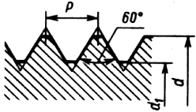 | Metrik rezba | b)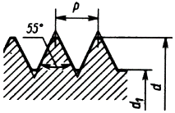 | Dyuymli rezba
v)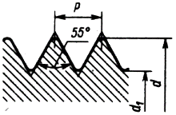 | Silindrik truba rezba | g)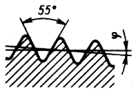 | Konussimon truba rezba
d)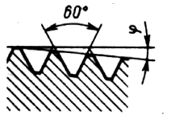 | Dyuymli trubali rezba | e)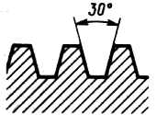 | Trapesiyali rezba
j)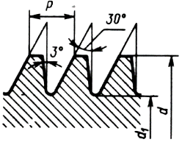 | Tirak rezba | z)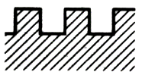 | To‘g‘ri burchakli nostandart rezba

14.2. Rezbalarni chizmada shartli tasvirlanishi
Vint sirtlarini chizmada tasvirlash murakkab bo‘lganligi sababli, ularni chizmalarda tasvirlash shartli bo‘lishini taqozo etadi.
2.311-68 DS rezbalarni chizmada shartli tasvirlash qoidalarini belgilab beradi.
Sterjendagi tashqi rezbaning tashqi diametri d yo‘g‘on tutash chiziq bilan, ichki diametri d₁ ingichka tutash chiziq bilan chiziladi (14.1,a-shakl).
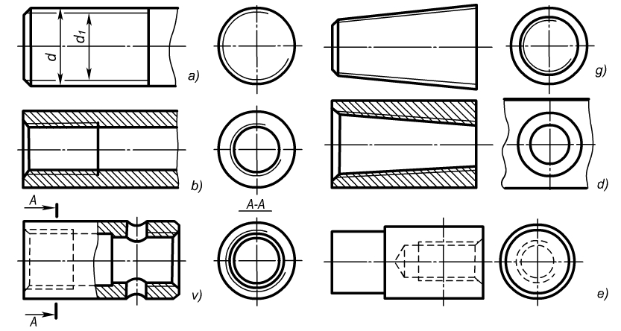

14.1-shakl

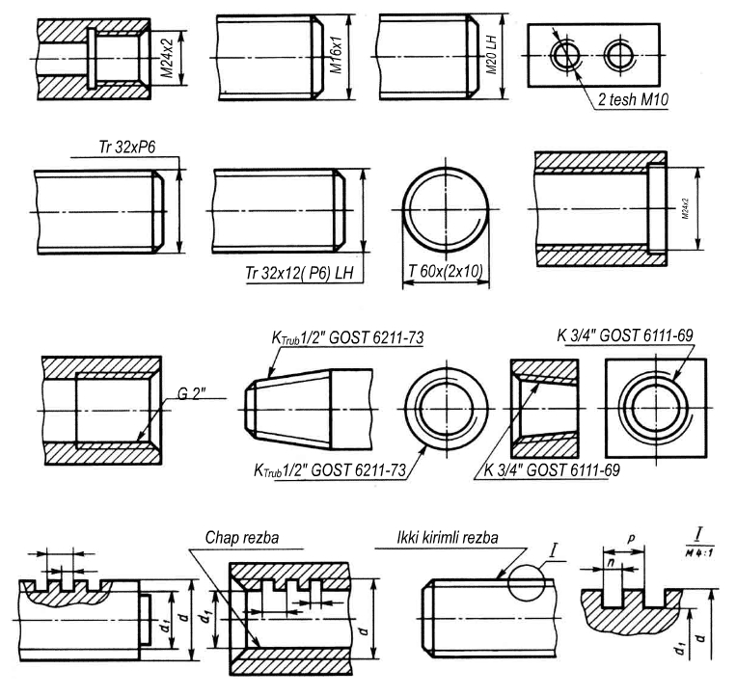
14.2-shakl

Ushbu ingichka chiziq sterjen faskasini kesib o‘tadi. Rezba o‘qiga perpendikulyar (chapdan ko‘rinish) yo‘nalishdagi tasvirida tashqi aylana chizig‘i d yo‘g‘on va rezba chizig‘i d₁ ingichka chiziq bilan taxminan aylananing 1/4 qismi chiziladi. d₁ radiusli aylana chizilayotganda uning uzilgan joyi o‘qlardan boshlanib unda tugamasligiga e’tibor berish lozim (14.1-shakl).
Ichki rezbada yo‘g‘on chiziq bilan ichki diametri d₁ va ingichka chiziq bilan d tashqi diametri bo‘ylab ko‘rsatiladi (14.1,b-shakl). Bu yerda asosiy va ingichka chiziqlar orasidagi masofa rezba qadamidan katta bo‘lmasligi zarur.
Rezbali detallarning qirqib yoki kesib ko‘rsatilganda ularni ingichka va tashqi asosiy yo‘g‘on chizig‘igacha shtrixlash lozim bo‘ladi (14.1,b,d-shakl). Yuqoridagi qoidalar boshqa turdagi rezbalarga ham taalluqlidir (14.1,g,d,e-shakl).
Rezbalarni chizmada tasvirlanishiga o‘lchamlar qo‘yish 1.2-shaklda to‘liq ko‘rsatilgan.

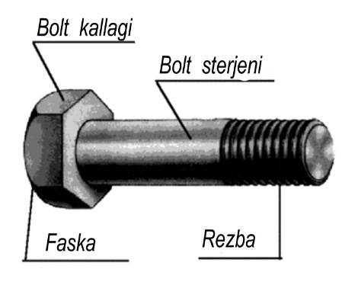

14.3. Rezbali buyumlar

Ajraluvchi birikmalarda bolt, vint, shpilka, gayka singari biriktirish detallari keng qo‘llaniladi. Bunday detallarni bir necha turlari bo‘lib ular 1759-70 DS talablariga binoan tayyorlanadi.
Bolt - bu kallakli rezba o‘yilgan sterjendir (14.3-shakl). Bolt kallagining o‘lchamlari va shakli har xil bo‘ladi. Odatda, ko‘proq olti qirrali kallakka ega bo‘lgan boltlar ishlatiladi.
14.4-shaklda ana shunday bolt chizmasini bajarish ko‘rsatilgan.
Standart boltlarning o‘lchamlari 14.2-jadvalda keltirilgan.

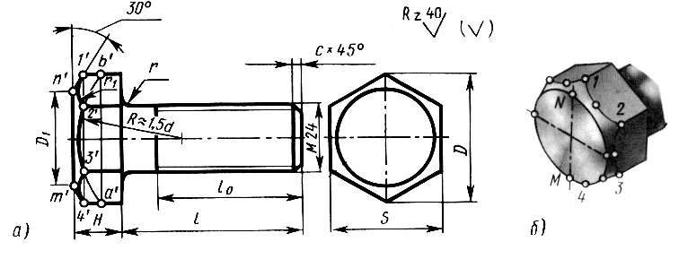
14.4-shakl

14.2-jadval
Olti yoqli kallakcha ega bo‘lgan boltlarning 7798-70 DS bo‘yicha o‘lchamlari

Metrik rezbaning nominal diametri, d |  | 10 | 12 | 16 | 20 | 24 | 30
Rezba qadami, r | katta | 1,5 | 1,75 | 2 | 2,5 | 3,0 | 3,5
Rezba qadami, r | kichik | 1,25 |  | 1,5 |  | 2
Kalit tushayotgan joy o‘lchami |  | 17 | 19 | 24 | 30 | 36 | 46
Kallak balandligi,N |  | 7 | 8 | 10 | 13 | 15 | 19
Bolt kallagining diametri,D |  | 18,7 | 20,9 | 26,5 | 33,3 | 39,6 | 50,9

Vintlar biriktiriladigan detallardan biriga burab kiritiladi. Uning kallagi boltnikidan boshqacharoq shaklda bo‘ladi. Ko‘pincha, vintlar otvyortka bilan burab kirgizish uchun vint kallagida maxsus ariqcha o‘yiladi.
Ikki xil bajarishda tayyorlangan vintlarning chizmalari 14.5-shaklda keltirilgan.
Shpilka. Ikki tomoniga rezba ochilgan (14.6,a-shakl) sterjenga shpilka deyiladi.
l₁ rezbali tomoni mahkamlanadigan detalga buraladi (14.6,b-shakl). U tomonining uzunligi po‘lat bronza va latundan yasalgan shpilkalar uchun l₁=d olinadi, agar shpilka cho‘yandan bo‘lsa l₁=1,6d bo‘ladi. Shpilka uzunligi l deganda, uning mahkamlanadigan l₁ qismidan qolgan qismi tushuniladi. Gayka kirgiziladigan qismi l₀ shpilka diametri d hamda gayka kallagi N balandligiga bog‘liq. Odatda, shpilka tomonlariga ochilgan rezbalar bir xil diametrda bo‘ladi.
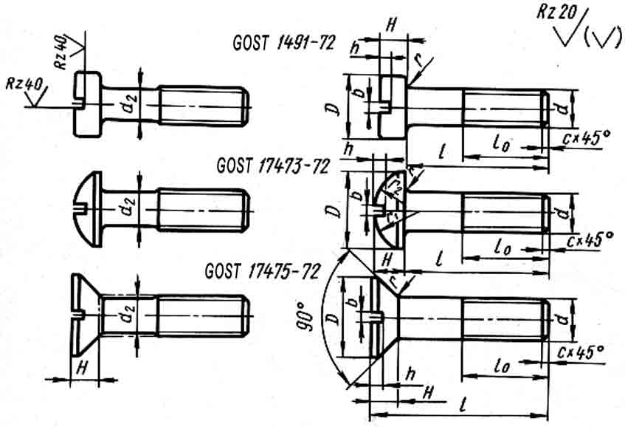
14.5-shakl

Gaykalar. Gaykalar bolt yoki shpilkani rezba ochilgan tomoniga buraladi, shunda o‘rtadagi detal bolt kallagi va gayka orasida siqilib mahkamlanadi.
Gaykalar ham shakliga qarab har xil (olti yoqli, kvadrat va yumaloq) bo‘lishi mumkin. Amaliyotda keng tarqalgan olti yoqli gayka va uning chizmasi 14.7-shaklda ko‘rsatilgan.

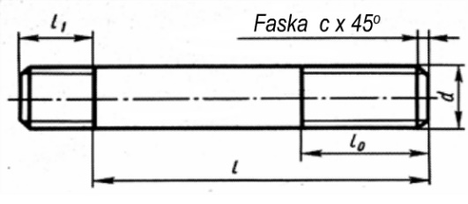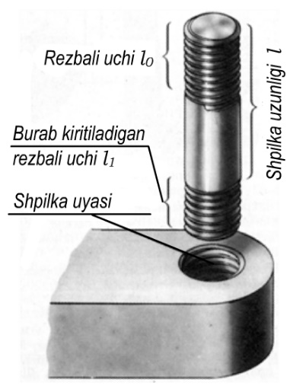
a) b)
14.6-shakl

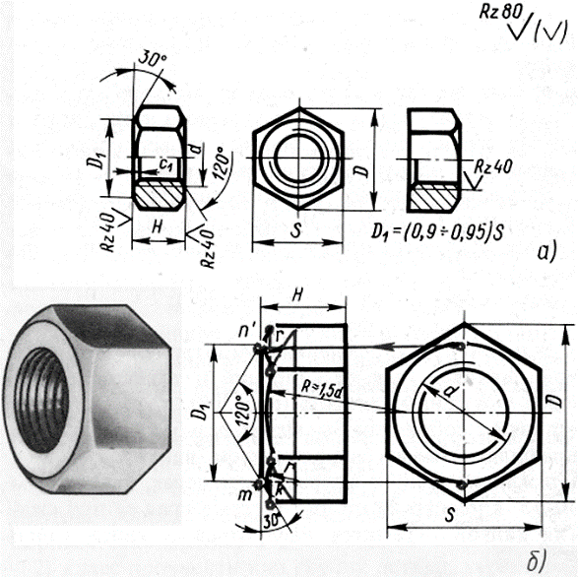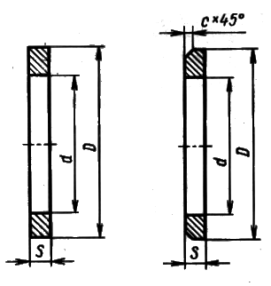
14.7-shakl 14.8-shakl

Shaybalar. Shaybalarni ishlashdan asosiy maqsad uning gayka bilan biriktirilayotgan detal orasidagi zichlikni ta’minlashdir. Undan tashqari, shaybalarning quyidagi funksiyalarini ham sanab o‘tish mumkin:
- Agar bolt va shpilka osti teshiklari aylanasimon bo‘lmasa yoki ularning ostidagi detal sirti nimjon bo‘lganda;
- Biriktirilgan detal sirtini chizilishidan saqlashda;
- Detal yumshoq material (alyuminiy, bronza, latun va boshqa)lardan ishlanganda.
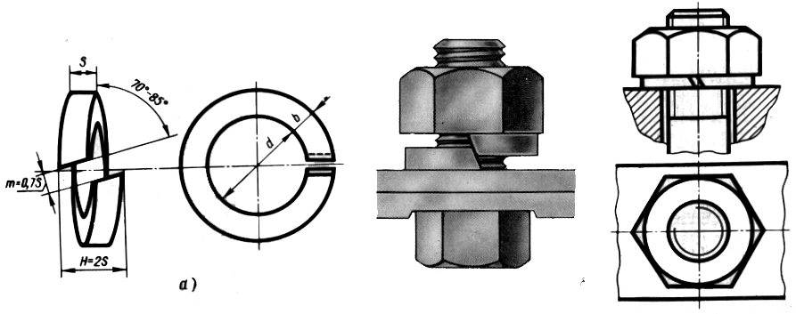

14.9-shakl

Ko‘proq qo‘llaniladigan shaybalardan ikki xilining chizmasi 14.8-shaklda ko‘rsatilgan. Silkinish yoki tebranish natijasida o‘z-o‘zidan bo‘shab ketishdan saqlash uchun prujinasimon shaybalar ishlatiladi. 14.9-shaklda ushbu shaybalarning chizmasi va birikmada ishlatilishi chizmalari keltirilgan.

14.4. Boltli birikmalar
Boltli birikmalarni tasvirlashda bolt, gayka va shaybalarning o‘lchamlari DS ga muvofiq olinadi. O‘quv jarayonida boltli birikmalarni chizish uchun, o‘lchamlari bolt diametri va sterjen uzunligiga nisbatan shartli bajarilgani ma’qul.
Bolt uzunligi l quyidagicha aniqlanadi:
l=m+n+s+h+k,
bu yerda m va n – biriktiriluvchi detallarning qalinligi, mm; s – shayba qalinligi, mm; h – gayka balandligi, mm; k – bolt sterjening gaykadan chiqib turgan qismi.
Ularning nisbiy o‘lchamlari 14.10-shaklda keltirilgan.

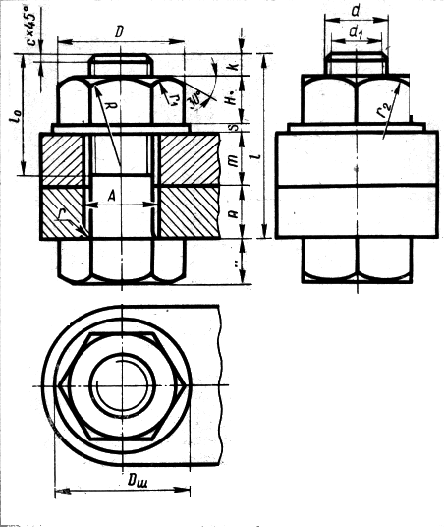
14.10-shakl

d – rezbaning tashqi diametri
d₁ = 0,85d
d₀ = (1,05…1,1)d
D = 2d
D_{sh} = 2,2d
H = 0,7d
H₁ = 0,8d
l₀ = (1,5…2,0)d
S _{sh} = 0,15d
c = 0,15d
k = (0,25…0,5)d
r₂ = d

14.5. Shpilkali birikma
Shpilkali birikma chizmasini chizishda ham yuqoridagidek, uning diametri va elementlariga nisbatan olingan o‘lchamlardan foydalanish tavsiya etiladi. 14.11-shaklda shpilka uyasi va shpilkali birikma chizmasini bajarish tartibi ko‘rsatilgan.
Avval d₁ diametrda chuqurligi l₂=l₁+G (p – rezba qadami) yoki l₂=l₁+0,5d teng teshik o‘yiladi, teshik uchi 120°li konussimon sirtga o‘xshab qoladi (14.11,a-shakl). Hosil bo‘lgan teshikchaga metchik yordamida rezba ochiladi (14.11,b-shakl).
Shpilka va u kiradigan teshikning nominal diametri bir xil bo‘ladi (14.11,v-shakl).
A detalga shpilka burab kirgiziladi (14.11,g-shakl), uning ustidan shpilka diametridan kattaroq (ya’ni, taxminan 1,1d ga teng) teshigi bo‘lgan B detal o‘rnatiladi (14.11,d-shakl), so‘ngra detal ustidan shayba kiydirilib, gayka bilan burab mahkamlanadi (14.11,e-shakl).
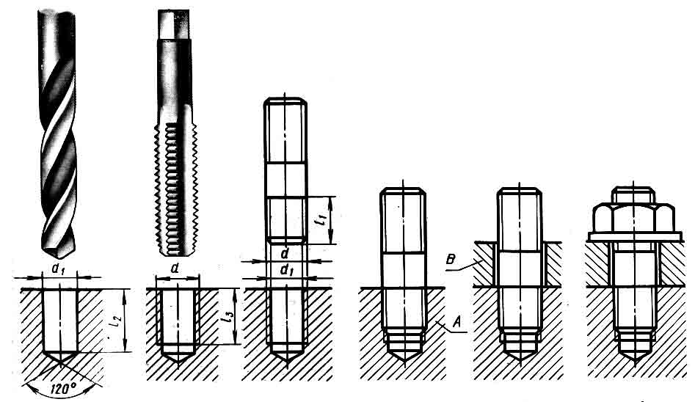
a) b) v) g) d) e)
14.11-shakl

Asosiy adabiyotlar
1. Harvey Willard Miller. Descriptive Geometry. London, 2013. - 149 pages.
2. William Griswold Smith. Practical Descriptive Geometry. London. 2013. - 257 pages.
3. Azimov T.D. Chizma geometriya fanidan ma’ruzalar matni. O’quv qo’llanma –T.: TDTU, 2005. - 155 b.
4. Murodov Sh. va boshqalar. Chizma geometriya. Oliy o’quv yurtlari uchun darslik. -T.: ”O’qituvchi”, 2008. - 260 b.
5. L. Xeyfes «Инженерная компьютерная графика» СПБ: БХБ. - Петербург.: 2005.

